Casino J88 là gì? Bí kíp chơi casino luôn thắng từ cao thủ

Casino J88 cung cấp một giao diện trực quan và dễ sử dụng, cho phép người chơi dễ dàng truy cập và tận hưởng trò chơi từ bất kỳ thiết bị nào có kết nối internet. Trong đó, với sảnh chơi này đã cung cấp hàng loạt các chương trình game hấp dẫn như: baccarat, blackjack, roulette, slots game và nhiều trò chơi khác. Vậy cụ thể về casino tại J88 như thế nào? Cùng tìm lời giải đáp chi tiết và chính xác trong bài viết cụ thể dưới đây.

Đôi nét giới thiệu về Casino J88 là gì?
J88 là một trang web casino trực tuyến nổi tiếng, cung cấp một loạt các trò chơi đánh bạc trực tuyến, bao gồm các trò chơi như baccarat, blackjack, roulette, slots game và nhiều trò chơi khác. J88 là một sòng bạc trực tuyến uy tín, hoạt động từ nhiều năm trước và thu hút được sự quan tâm của nhiều người chơi trên toàn thế giới.


Casino J88 cung cấp một giao diện trực quan và dễ sử dụng, cho phép người chơi dễ dàng truy cập và tận hưởng trò chơi từ bất kỳ thiết bị nào có kết nối internet. Trang web này cung cấp một môi trường an toàn và bảo mật để người chơi có thể tham gia cá cược mà không phải lo lắng về vấn đề an ninh.

Ngoài ra, J88 cũng cung cấp các chương trình khuyến mãi và ưu đãi hấp dẫn cho người chơi, bao gồm tiền thưởng đăng ký, hoàn trả tiền mặt, và các giải thưởng hấp dẫn khác. Người chơi có thể tham gia vào các giải đấu và thách đấu với nhau để có cơ hội nhận được thêm phần thưởng.

J88 cũng được biết đến với dịch vụ chăm sóc khách hàng chuyên nghiệp và hỗ trợ 24/7. Người chơi có thể liên hệ với đội ngũ hỗ trợ thông qua chat trực tuyến, email hoặc điện thoại để nhận được sự hỗ trợ nhanh chóng và chuyên nghiệp.

Chiến thuật chơi casino tại nhà cái J88 luôn thắng lớn
Chơi casino J88 là một hình thức giải trí và có yếu tố may mắn. Không có chiến thuật chắc chắn nào đảm bảo luôn thắng lớn trong các trò chơi casino tại nhà cái J88 hoặc bất kỳ nhà cái nào khác. Tuy nhiên, dưới đây là một số gợi ý và nguyên tắc chung để cải thiện cơ hội thắng trong trò chơi casino J88:


- Nắm vững luật chơi: Trước khi bắt đầu chơi, hãy hiểu rõ luật chơi và cách thức hoạt động của từng trò chơi. Điều này giúp bạn có kiến thức cơ bản để đưa ra quyết định thông minh.
- Quản lý ngân sách: Đặt một ngân sách giới hạn và tuân thủ nó. Hãy chắc chắn rằng bạn chỉ sử dụng số tiền bạn có thể dễ dàng chấp nhận mất. Điều này giúp bạn tránh rủi ro tài chính và giữ cho trò chơi là một trải nghiệm giải trí.
- Chọn trò chơi phù hợp: Mỗi trò chơi casino J88 có mức độ biến động khác nhau và tỷ lệ thanh toán khác nhau. Hãy chọn những trò chơi mà bạn có kiến thức và kinh nghiệm, và có tỷ lệ thanh toán tốt hơn.
- Sử dụng chiến thuật cược: Một số người chơi sử dụng các chiến thuật cược như Martingale hay Fibonacci để quản lý cược và tăng cơ hội thắng. Tuy nhiên, hãy nhớ rằng không có chiến thuật nào đảm bảo thắng lớn và cách cược của bạn cần phù hợp với ngân sách và phong cách chơi của bạn.
- Chơi một cách tỉnh táo: Tránh việc đánh bài hoặc đặt cược khi bạn trong tình trạng mệt mỏi, ảnh hưởng bởi chất cồn, hoặc không tập trung. Hãy chơi một cách tỉnh táo để đưa ra quyết định thông minh và tận hưởng trò chơi.

Những lưu ý khi tham gia chơi casino tại nhà cái J88 hiệu quả
Khi tham gia chơi casino tại nhà cái J88 hoặc bất kỳ nhà cái nào khác, dưới đây là một số lưu ý quan trọng để đảm bảo trải nghiệm chơi hiệu quả:
Truy cập vào nhà cái J88 tại đây: https://j88.money/
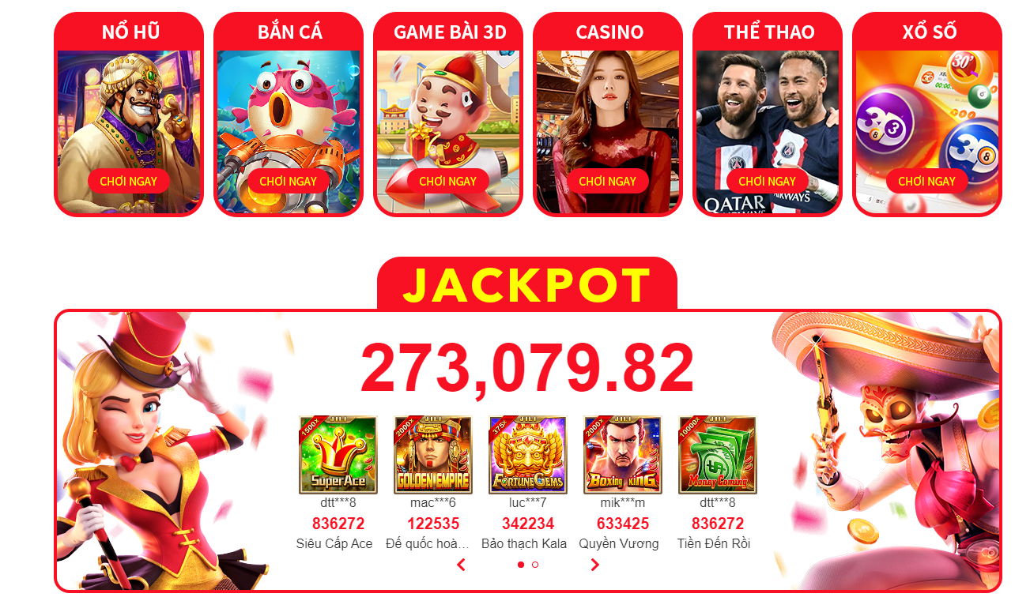

Lựa chọn nhà cái uy tín: Đảm bảo rằng bạn đăng ký và chơi tại nhà cái đáng tin cậy và có giấy phép hoạt động hợp pháp. Kiểm tra đánh giá và phản hồi của người chơi khác để đánh giá sự đáng tin cậy của nhà cái.
- Quản lý ngân sách: Xác định một ngân sách chơi và tuân thủ nó. Đừng vượt quá ngân sách đã đề ra và không sử dụng tiền mà bạn không thể đối mặt với việc mất đi.
- Hiểu rõ luật chơi: Trước khi bắt đầu chơi casino J88, hãy đọc và hiểu rõ luật chơi của từng trò. Biết cách đặt cược, các quy tắc và cách tính toán kết quả giúp bạn có quyết định thông minh hơn.
- Chọn trò chơi phù hợp: Cân nhắc và chọn những trò chơi mà bạn có kiến thức và kinh nghiệm. Điều này giúp bạn tăng cơ hội thắng và tận hưởng trò chơi hơn.
- Sử dụng các ưu đãi và khuyến mãi: Kiểm tra các chương trình khuyến mãi và ưu đãi của nhà cái J88. Có thể có các khoản tiền thưởng, quay miễn phí hoặc giải thưởng khác mà bạn có thể tận dụng để tăng giá trị chơi.
- Chơi tỉnh táo: Hãy đảm bảo rằng bạn chơi casino J88 trong tình trạng tỉnh táo và tập trung. Tránh việc chơi khi bạn mệt mỏi, stress hoặc ảnh hưởng bởi chất cồn. Điều này giúp bạn đưa ra những quyết định tốt hơn và tránh sai lầm không cần thiết.

Lời kết
Bài viết trên đây, anh em hoàn toàn hiểu rõ về game casino J88 như thế nào chính xác và chuyên nghiệp nhất. Đặc biệt với những chiến thuật này đã mang đến cho người chơi nhiều trải nghiệm đặc sắc và thú vị nhất. Hãy tham gia tại sân chơi J88 để có trải nghiệm đầy thú vị và nhận thưởng cao cho mình.

